1. Chimerinio receptoriaus polipeptidas, apimantis:
a) ligandą surišantį domeną, kur ligandą surišantis domenas rišasi su ligandu, kur ligandą surišantis domenas yra vienos grandinės kintamas fragmentas, kuris specifiškai suriša CD19, ir kur ligandą surišantis domenas apima aminorūgščių seką:
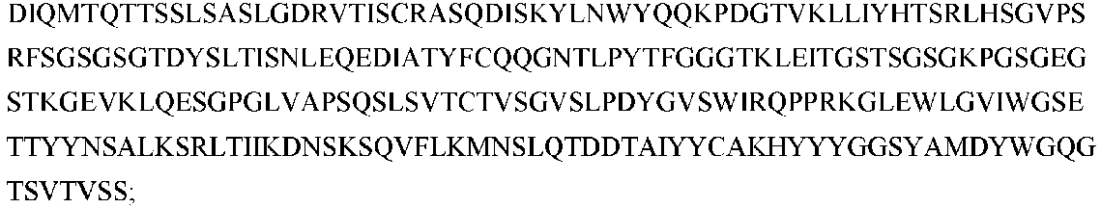
b) skirtuką, kurio ilgis yra specifinis ligandui, kur skirtukas užtikrina padidintą T ląstelių proliferaciją ir (arba) citokinų gamybą, reaguojant į ligandą, lyginant su etaloniniu chimeriniu receptoriumi, kur skirtukas yra 15 aminorūgščių arba trumpesnis ir apima aminorūgščių seką: ESKYGPPCPPCP;
c) transmembraninį domeną, kur transmembraninis domenas apima aminorūgščių seką: MFWVL VVVGGVLACYSLL VTV AFIIFWV iš CD28 transmembraninio domeno; ir
d) viduląstelinį signalinį domeną, kur viduląstelinis signalinis domenas apima CD3 zeta signalinį domeną ir 4-1BB signalinį domeną, kur viduląstelinis signalinis domenas apima aminorūgščių seką:
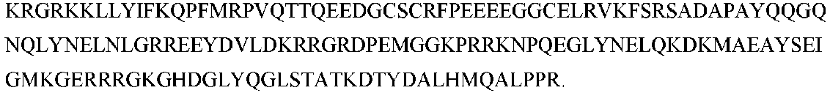

2. Chimerinio receptoriaus polipeptidas pagal 1 punktą, kur skirtukas yra 12 aminorūgščių ilgio.

3. Raiškos vektorius, apimantis išskirtą chimerinio receptoriaus nukleorūgštį, koduojančią chimerinio receptoriaus polipeptidą pagal 1 arba 2 punktą, kur raiškos vektorius yra beždžionių viruso 40 (SV40) vektorius, adenoviruso vektorius, adeno-asocijuoto viruso (AAV) vektorius, lentivirusinis vektorius arba retrovirusinis vektorius.

4. Raiškos vektorius pagal 3 punktą, papildomai apimantis polinukleotidą, koduojantį žymens seką; pasirinktinai, kur žymens seka yra sutrumpintas epidermio augimo faktoriaus receptorius, kurio aminorūgščių seka:
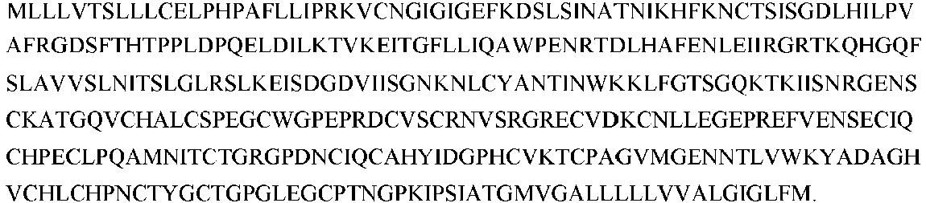

5. Raiškos vektorius pagal 4 punktą, kur polinukleotidas, koduojantis žymens seką, yra funkcionaliai susietas su polinukleotidu, koduojančiu jungtuko seką; pasirinktinai, kur jungtuko seka yra skeliama jungtuko seka T2A, apimanti aminorūgščių seką LEGGGEGRGSLLTCGDVEENPGPR.

6. Raiškos vektorius pagal bet kurį iš 3–5 punktų, kur raiškos vektorius koduoja polipeptidą, kurio aminorūgščių seka:
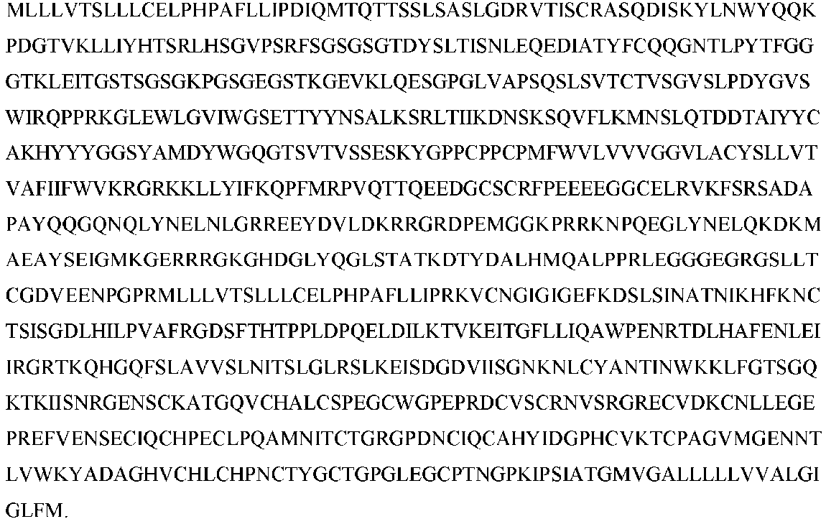

7. Ląstelė šeimininkė, apimanti chimerinio receptoriaus polipeptidą pagal 1 arba 2 punktą arba raiškos vektorių pagal bet kurį iš 3–6 punktų.

8. Ląstelė-šeimininkė pagal 7 punktą, kur ląstelė-šeimininkė yra autologinė arba alogeninė T ląstelė.

9. Ląstelė-šeimininkė pagal 7 arba 8 punktą, kur ląstelė-šeimininkė yra pagausinta T ląstelė, pasirinktinai, kur T ląstelė yra pagausinta in vitro.

10. Ląstelė-šeimininkė pagal bet kurį iš 7–9 punktų, kur ląstelė-šeimininkė yra transformuotas arba transdukuotas limfocitas.

11. Ląstelė-šeimininkė pagal bet kurį iš 7–10 punktų, kur ląstelė-šeimininkė yra CD8+ citotoksinė T limfocitų ląstelė.

12. Ląstelė-šeimininkė pagal 11 punktą, kur CD8+ citotoksinė T limfocitų ląstelė yra parinkta iš grupės, kurią sudaro naiviosios CD8+ T ląstelės, centrinės atminties CD8+ T ląstelės, efektorinės atminties CD8+ T ląstelės ir bendroji CD8+ T ląstelių populiacija.

13. Ląstelė-šeimininkė pagal 12 punktą, kur centrinės atminties T ląstelė yra teigiama pagal CD45RO+, CD62L+ ir CD8+ žymenis.

14. Ląstelė-šeimininkė pagal bet kurį iš 7–13 punktų, kur ląstelė-šeimininkė yra CD4+ pagalbinė T limfocitų ląstelė.

15. Ląstelė-šeimininkė pagal 14 punktą, kur CD4+ pagalbinė T limfocitų ląstelė yra parinkta iš grupės, kurią sudaro naiviosios CD4+ T ląstelės, centrinės atminties CD4+ T ląstelės, efektorinės atminties CD4+ T ląstelės ir bendroji CD4+ T ląstelių populiacija.

16. Ląstelė-šeimininkė pagal 15 punktą, kur naivioji CD4+ T ląstelė yra teigiama pagal CD45RA+, CD62L+ ir CD4+ žymenis ir neigiama pagal CD45RO žymenį.

17. Kompozicija, apimanti ląstelę-šeimininkę pagal bet kurį iš 7–16 punktų farmaciniu požiūriu priimtinoje pagalbinėje medžiagoje.

18. Kompozicija pagal 17 punktą, apimanti CD4+ T ląstelę-šeimininkę ir (arba) CD8+ T ląstelę-šeimininkę.

19. Kompozicija pagal 17 punktą, apimanti ląstelę-šeimininkę pagal bet kurį iš 11–13 punktų ir ląstelę-šeimininkę pagal bet kurį iš 14–16 punktų.

20. Kompozicija pagal 17 punktą, apimanti ląstelių preparatą, kuriame yra CD8+ T citotoksinė limfocitų ląstelė pagal bet kurį iš 11–13 punktų, ir (arba) ląstelių preparatą, kuriame yra CD4+ pagalbinė T limfocitų ląstelė pagal bet kurį iš 14–16 punktų.

21. Ląstelė-šeimininkė pagal bet kurį iš 7–16 punktų arba kompozicija pagal bet kurį iš 17–20 punktų, skirta naudoti vėžio gydymui.

22. Ląstelė-šeimininkė arba kompozicija, skirta naudoti pagal 21 punktą, kur vėžys yra solidinis navikas arba hematologinis piktybinis navikas.

23. Ląstelė-šeimininkė arba kompozicija, skirta naudoti pagal 21 arba 22 punktą, apimanti ląstelių preparato, apimančio CD8+ citotoksinę T limfocitų ląstelę pagal bet kurį iš 11–13 punktų, ir ląstelių preparato, apimančio CD4+ pagalbinę T limfocitų ląstelę pagal bet kurį iš 14–16 punktų, skyrimą.

24. Ląstelė-šeimininkė arba kompozicija, skirta naudoti pagal 23 punktą, kur ląstelių preparatas, apimantis CD8+ citotoksinę T limfocitų ląstelę pagal bet kurį iš 11–13 punktų, ir ląstelių preparatas, apimantis CD4+ pagalbinę T limfocitų ląstelę pagal bet kurį iš 14–16 punktų, yra skiriami kartu.

